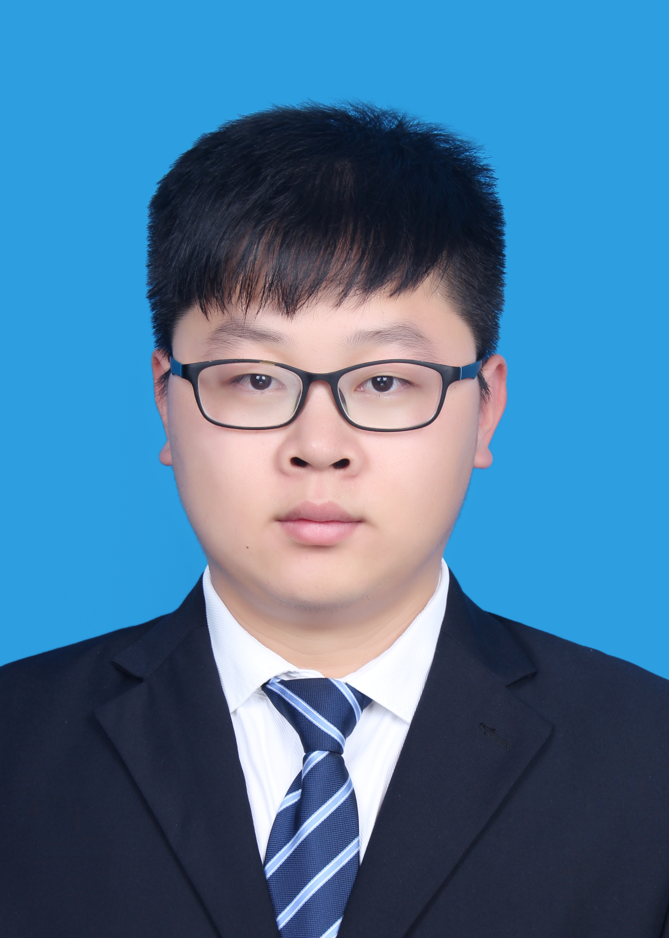
湘潭大学 动力工程及工程热物理 2018.9-至今
主修课程：有限元、机械优化设计、高等流体力学、高等传热学、数值分析
湘潭大学 能源与动力工程 2014.9-2018.6
主修课程：现代工程图学、工程力学、材料力学、机械设计、流体力学、传热学、CAD制图

- 2014.11：带领队员参加“开拓者”杯辩论赛，表现突出，得到评委一致认可，并获得优秀辩手荣誉证书 ；
- 2014.12：湘潭大学国防教育协会成员，组织开展国防知识竞赛，累积参与人数500+；
- 2017.4 ：参加中国规模最大的徒步活动—湖南百公里，凭借毅力完成了两天走完一百公里的目标，锻炼了自己的毅力和做事的恒心；
- 2019.3-2019.6：担任《热能与动力机械基础》课程助教，帮助老师批改作业，帮助学生进行实验讲解，并批改实验报告，表现优异，得到老师的认可；
荣誉奖励
- 2018.9-至今 ：连续三年获得研究生一等奖学金
- 2015.9-2017.9 ：连续三年获得湘潭大学学年奖学金
- 2014.11：获得优秀辩手荣誉证书；
- 2014-2018 ：获得优秀班干部、优秀团员，优秀标兵

个人简历

CURRICULUM VITAE

黄 健

求职意向：结构设计

项目经历

基本信息
导师主持的自然科学基金项目：
- 国自科：基于无网格/有限体积法活塞的流固耦合传热及优化研究 (骨干成员)
- 省自科：考虑流动与传热特性的发动机催化转化器结构拓扑优化研究 (骨干成员)
参加的横向项目：
- 支架游泳池项目，2019.6-2019.12(学生负责人)
利用结构仿真软件ANSYS APDL对泳池进行实体建模及分析，得到泳池整个支架及每个部件的受力与变形情况，并进行结构优化设计，减重10%。
- 14立方米沥青搅拌装置项目，2018.9-2018.12(学生负责人)
利用三维建模软件Creo对搅拌罐进行建模，利用流体仿真软件FLUENT对模型进行不同配料阶段下的仿真模拟，根据罐内流场情况，提出多种结构改进方案，改善搅拌效果，并把优化结果和所得数据写成发明专利并发表。

电 话：17373243147
邮 箱：411165261@qq.com
籍 贯：安徽合肥
民 族：汉族
爱 好：打篮球、打羽毛球
出生年月：1995.4
政治面貌：共青团员
通讯地址：湖南省湘潭市湘潭大学
研究方向：装备结构CAE分析及优化

熟悉有限元理论，动力工程专业基础扎实，擅长传热、结构分析及产品优化，对专利、文章及科技资料的撰写有丰富的经验！科研素质较好，自学能力较强，英文读写顺畅，有良好的分析和解决问题的能力，富于创新！个性随和，责任感强，具备一定独立开展工作能力及较好的团队协作能力！每天必须让自己学习成长，以跟上时代发展而不被淘汰!期望在五年内成为一名优秀的高级工程师！
自我评价
科研成果
个人能力
- 一种具有异性分散盘和梳齿扰流板的螺旋式和桨叶式复合搅拌器（发明专利已实审）
- 正交各向异性相变材料的无网格法传热模型及应用（EI）
- 掌握有限元理论，可通过MATLAB编程进行结构及流场分析
- 熟练运用三维建模软件Creo、二维绘图软件Auto CAD
- 熟练运用结构仿真软件ANSYS APDL、流体仿真软件FLUENT
- 熟练使用Microsoft Office办公软件
- 计算机二级、机动车驾驶证
实习经历
- 2018.7-2018.8 武汉上善仿真科技有限公司
做为实验助理被公司安排去武汉钢铁（集团）公司研究院的实验室做实验，主要是测量不同金属材料的屈服极限，记录实验数据并对数据进行处理，期间表现优异，得到领导多次奖励
- 2017.6-2017.7 上海锅炉厂有限公司
参观车间，学习锅炉结构设计、生产及制造工艺
- 2016.5-2016.6 湘潭大学实习工厂
金工实习、绘制换热器工程图
教育背景

校园经历

